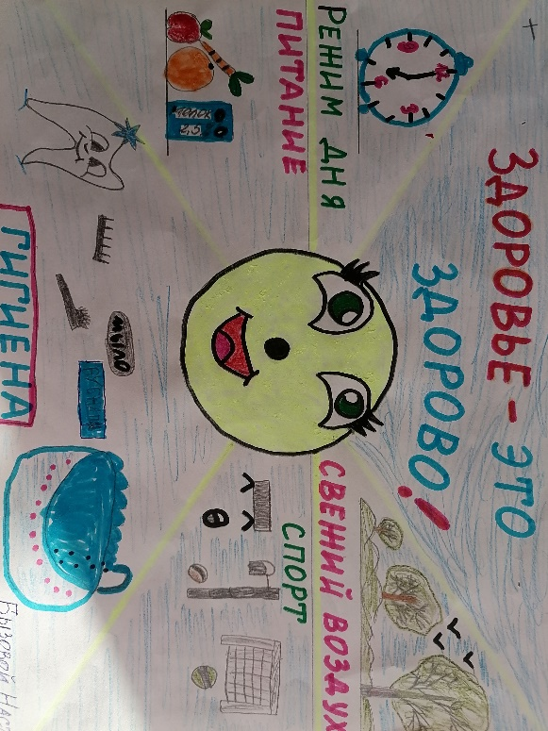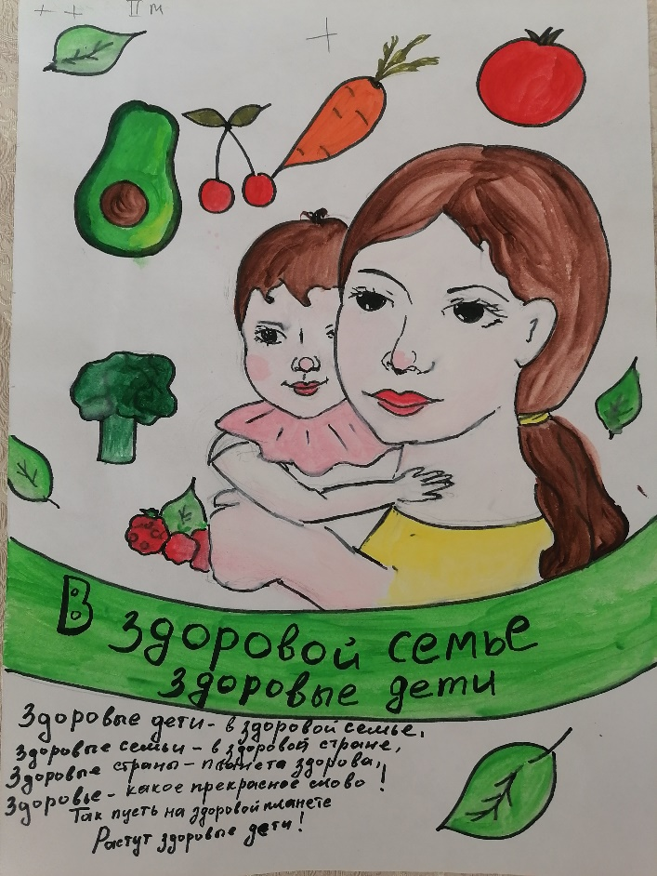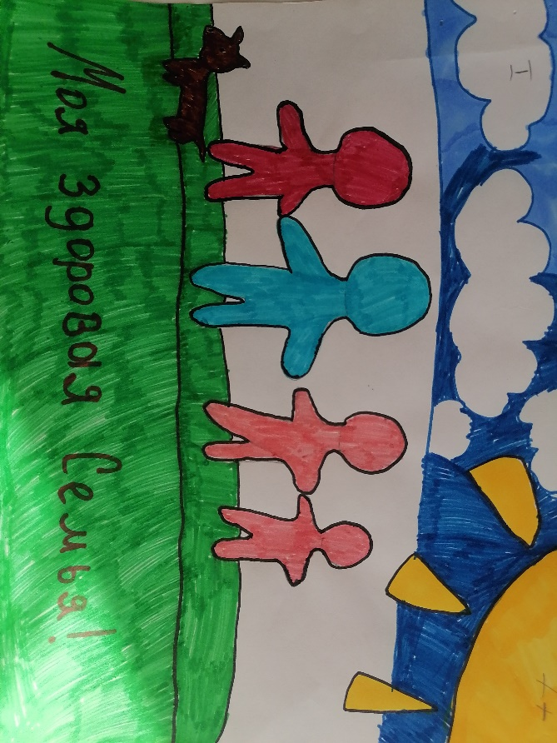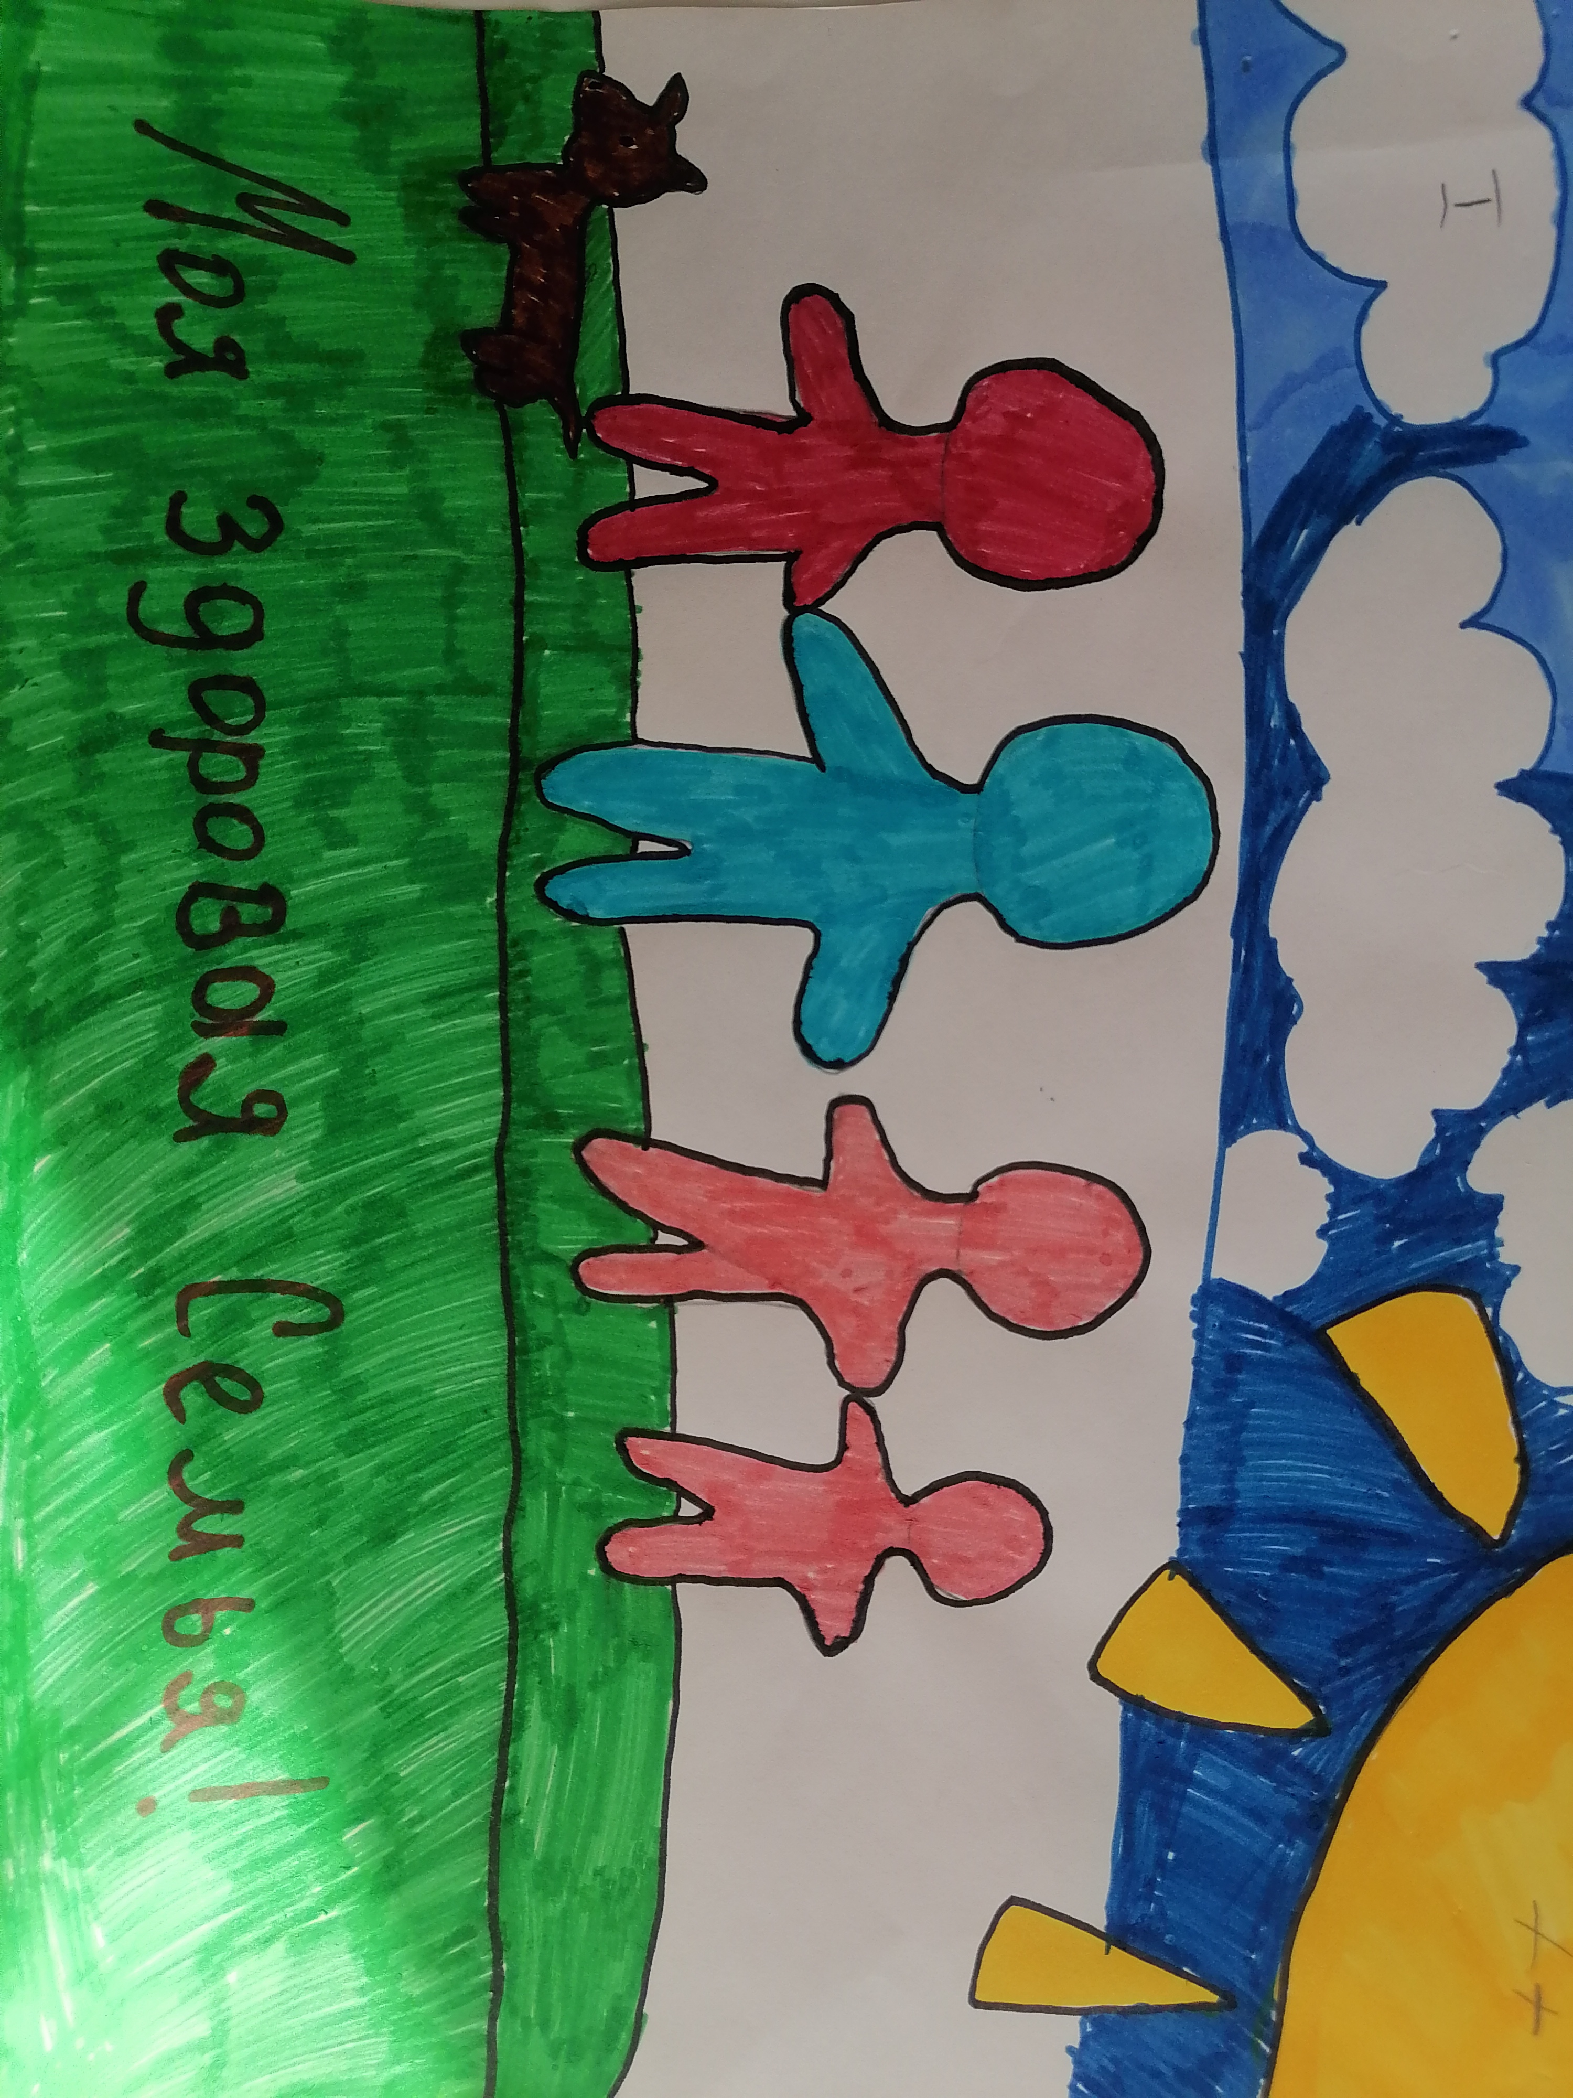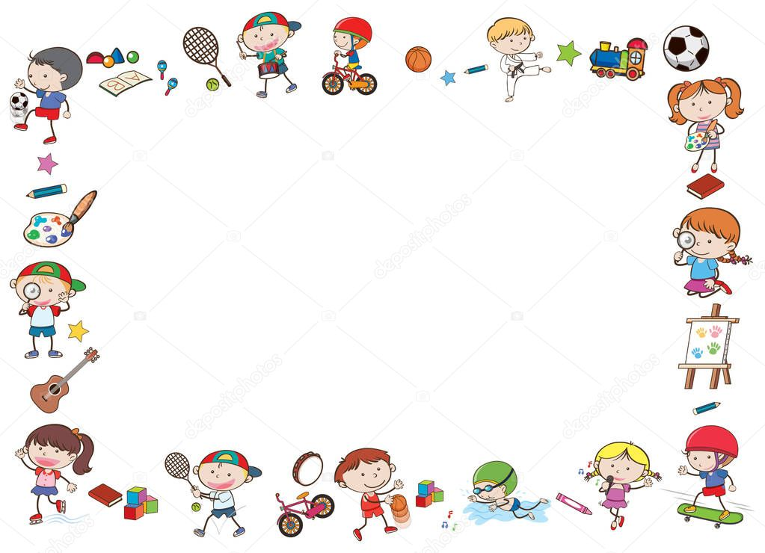

В октябре 2020 в школе проходила

**НЕДЕЛЯ ЗДОРОВЬЯ.**

Одним из мероприятий НЕДЕЛИ ЗДОРОВЬЯ был объявлен конкурс рисунков на тему

**«ЭМБЛЕМА ЗДОРОВЬЯ МОЕЙ СЕМЬИ»**

Представляем победителей конкурса:

Бызова Настя, Пушкарева Диана, Двоеглазова Александра, Мазеин Егор, Веретенникова Ульяна, Ландышева Софья.